Взаимодействие семьи и школы
в воспитании ребенка
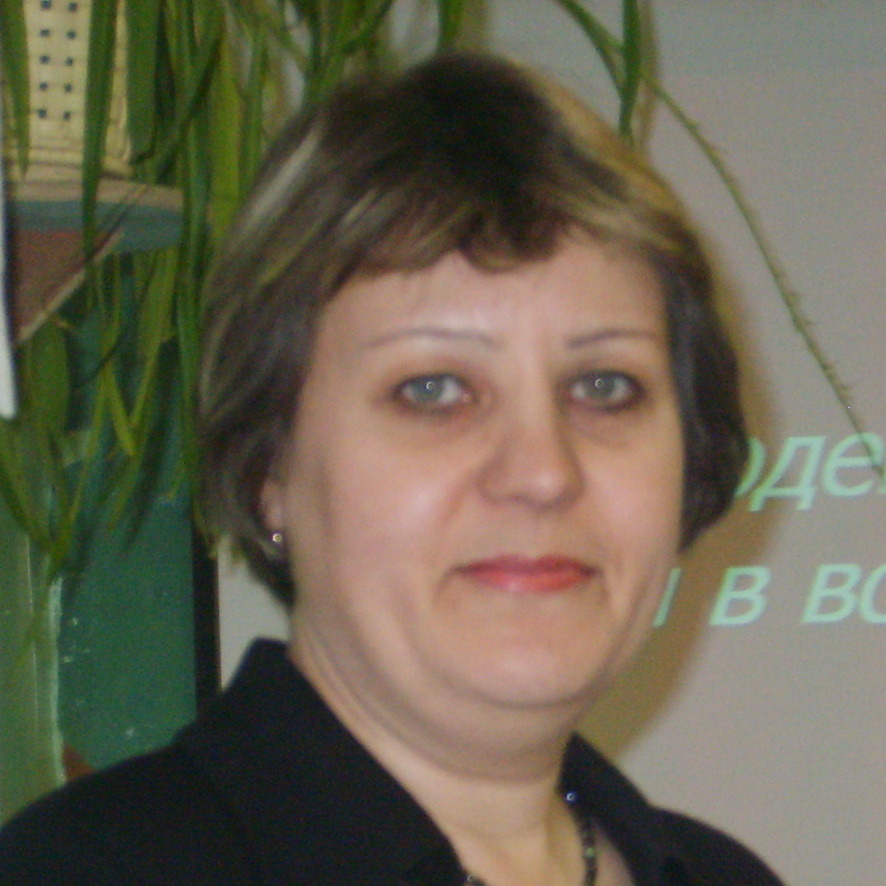
Гиззатуллина Полина Витальевна
– учитель истории первой квалификационной категории Каратунской СОШ


Яруллина Земфира Шавкатовна
– учитель информатики второй
квалификационной категории
Каратунской СОШ

Природа, создав людей такими, какова они есть,
даровала им великое утешение от многих зол,
наделив их семьей и родиной.
У.Фоскало

Цели:
1.Прояснить представления родителей о распределении ответственности за воспитание детей между школой и семьей.
2. Раскрыть позицию школы: ответственность педагогов за развитие детей не является всеобъемлющей, часть ее лежит на родителях.

Материалы: ручки, фломастеры, писчая бумага, цветная бумага, плакаты.

Ход заседания:

Вступительное слово.

Уважаемые родители, наша встреча сегодня посвящена теме взаимодействия семьи и школы в воспитании детей. А, что же воспитание? В это слово каждый из присутствующих вкладывает свой смысл. Так, что же это такое?
Родители: «Воспитание – это взаимопонимание».
«Воспитание – формирование личности».
Этот же вопрос был задан учащимся 8-10 классов. Были получены вот такие ответы:
Ученица 9-го класса: «Воспитание – это прежде всего любовь и понимание близких, основанная на личном опыте старших».
Ученица 11 класса: «Воспитание – формирование в человеке определенных норм морали, формирование восприятия окружающего мира, людей».
Как вы видите, были получены самые разнообразные ответы.

Воспитание – процесс целенаправленного, систематического формирования личности в целях подготовки ее к активному участию в общественной, производственной и культурной жизни.
Вы доверяете нам самое дорогое – ваших детей. В школе дети проводят очень много времени. В течение дня дети общаются с различными взрослыми. Для нас очень важно понять, какую роль играют взрослые и в жизни детей, что они могут им дать. Нуждаются ли наши дети в общении со взрослыми, кто больше всего их понимает? Чтобы получить ответы на эти вопросы, мы провели опрос среди старшеклассников. И вот, что мы получили:

Вопрос:

1. Ощущаешь ли ты потребность в общении со взрослыми? да 53 нет 5
2. Чувствовал ли ты когда-нибудь, что тебе легче обсуждать
вопросы с друзьями, чем с родителями? да 53 нет 5
3. Чувствовал ли ты когда-нибудь, что тебе легче обсуждать
вопросы с друзьями, чем с учителем? да 36 нет 22
4. Кто больше всего понимает тебя
- друг 39
- учитель 7
- отец 14
- мать 32
5. Видишь ли ты друга в своем учителе? да 29 нет 28
6. Видишь ли ты друга в своем родителе? да 45 нет 12
7. Хотел бы ты быть таким человеком, как твои родители? да 37 нет 20
8. Хотел бы ты быть таким человеком, как твой учитель? да 24 нет 33

Давайте вместе проанализируем, с кем же в течение дня общаются наши дети. Кто, так или иначе оказывает воздействие на ребенка.
Родители называют, один из ведущих записывает на доске.

Зеленый цвет – школа, синий – дом, красный – улица
Посмотрите, всех людей можно условно разделить на 3 группы: дом (семья), школа и улица (друзья).
На столах перед вами находятся по три цветных кружочка, оцените в процентах, как оказывает влияние школа, семья и улица, условно их сумма 100%. Согласно полученным данным, по вашему мнению, на формирование личности влияют 45% - семья, 15% - улица, 40% - школа.
А, теперь давайте, сравним с теми данными, которые мы получили, проводя анонимное анкетирование среди детей. Посмотрим мнение ваших детей.
Опрошено 34 учащихся.
Семья – 48%
Школа – 35%
Улица – 23%

2. Ролевая игра.

Мы хотим вам предложить игру, в ходе которой можно было бы сформулировать представления о роли каждой категории в жизни ребенка. Родители условно разделяются на три группы «Родители», «Школа», «Улица». И с позиции той группы, где вы оказались, подумайте и напишите на бумаге то, как оказывает влияние та или иная группа, что может дать хорошего или плохого в формировании личности ребенка. (5-7 мин)

Давайте, ознакомимся с результатами вашей работы. Каждая группа зачитывает то, что у вас получилось. Одновременно ответы фиксируются на ватмане.

Семья
Положительное | Отрицательное
- личный пример;  - ЗОЖ;  -занятия спортом вместе с ребенком;  - расширение кругозора (совместное посещение музеев, выставок и т.д.);  - развитие ситуации успеха (похвала, поддержка);  - индивидуальный подход к ребенку;  - добрые отношения в семье;  - главное: любить ребенка только за то, что он ваш ребенок; | - личный пример;  - вредные привычки;  - неуважение друг к другу, грубость, ссоры;  - физическое воздействие;  - психическое влияние;  - игнорирование ребенка, как личности;

Школа
- знания  - эстетическое развитие;  - физическая подготовка;  - патриотические чувства;  - формирование личностных качеств;  - общественные навыки;  - формирование жизненной позиции;  - развитие индивидуальных способностей;  - развитие коммуникативности; | - формирование личностных качеств (отрицательных).

Улица
- общение;  - физическое развитие (развивает свободу действия);  - познание мира;  - развитие коммуникативных навыков;  - охрана природы;  - интеллектуальное развитие;  - развитие эстетических качеств;  - закалка характера; | - плохое влияние;  - вредные привычки;  - отсутствие контроля со стороны взрослых;  - повышенный травматизм;  - нерациональное использование времени;  - пагубное воздействие на природу;
Сравнивая ответы, мы можем выделить то, что объединяет группы.
Но, есть и то, что ребенок может получить только в школе, дома или на улице и, чтобы победить улицу нам с вами просто необходимо объединится. Например, нас учителей очень волнует проблема поведения наших детей на дискотеке. Тем более, что в последнее время там произошло несколько инцидентов, не без участия наших учащихся (например, драка девочек). Хотелось бы, чтобы вы тоже приняли участие в дежурстве на дискотеках. Что вы думаете по этому поводу? (Обсуждение 7-8минут)
Семья – для каждого человека является местом, где он находит заботу, внимание и поддержку. А, что положительное и отрицательное находят наши дети в семьях, чтобы узнать это мы провели тест.
Итак, мы предлагаем вашему вниманию некоторые итоги теста «Незаконченное предложение».
- Семья – это…
- Мои родители – это…
- Свет в окнах моего дома – это…
- Радость в моей семье – это…
- Горе в моей семье – это…
- Мне не хотелось бы, чтобы в моей будущей семье…

Зачитываются наиболее интересные предложения учащихся. Анализируя эти предложения можно вывести законы семьи:
- Каждый ребенок, живущий в семье, должен быть любим независимо ни от чего.
- Каждый ребенок должен жить в атмосфере искренности и доброты.
- Ребенок должен иметь право на разъяснение и рассуждение.
- Исключение из правил организации жизни в семье безнравственных приемов наказания.
- Закон, понимания ребенком слов «можно», «надо», «нельзя».
- Традиции семьи должны быть окрашены положительными эмоциями и чувствами.
- Родители должны показать своим детям собственную работоспособность.
- Закон культирования в семье положительных привычек.
- Создание условий для общения ребенка с хорошими людьми.
- Родители должны демонстрировать красоту своих отношений.

Для подведения итогов слово предоставляется школьному психологу.

И в конце нашего собрания хочется зачитать слова И.Беляевой: Возьмите чашу терпения, влейте в нее полное сердце любви, добавьте две горсти щедрости. Посыпьте добротой, плесните немного юмора и добавьте как можно больше веры. Все это хорошо перемешайте. Намажьте на кусок отпущенной вам жизни и предложите каждому, кого встретите на своем пути.

Собрание заканчивается песней «Как здорово, что все мы здесь сегодня собрались».

